Presseinformation
Hallenneubau: varmeco wächst weiter
Logistikhalle und neue Fertigungslinie schaffen zusätzliche Produktionskapazitäten und Arbeitsplätze
Kaufbeuren, 17.1.2022 – Das vorige Jahr war für die varmeco GmbH & Co. KG erfolgreich, der Produktabsatz stieg um ungefähr zehn Prozent – und brachte das Werk beinahe an seine Kapazitätsgrenzen. Die Wärmespezialisten beschlossen daher, zwei Jahre nach Fertigstellung ihres Büro-Anbaus auch die Logistik- und Fertigungskapazitäten in Kaufbeuren zu erweitern. Ab Sommer 2022 wird eine neue, etwa 1100 m² große Halle das Lager für Materialien, Halbzeuge und Fertigwaren sowie die Warenannahme und den Versand aufnehmen. Der Umzug dieser Abteilungen schafft wiederum Platz im Bestand. Dort wird der freiwerdende Raum zum Aufbau einer Produktionslinie genutzt, um künftig mehr Frischwassererwärmer*⁾, Solarstationen**⁾ und andere varmeco-Produkte fertigen zu können.
Mit der Investition zeigt varmeco Treue zum Standort und zum eigenen Anspruch: Wertarbeit. Geschäftsführer Siegfried Schmölz: „Wir wollen nachhaltige Produkte anbieten, also solche, die einerseits eine umwelt- und klimafreundliche Energienutzung erlauben und andererseits durch lange Haltbarkeit überzeugen. Um das zu erreichen, sehen wir die Nähe von Entwicklung, Verwaltung, Fertigung und Service als Vorteil an – und schaffen so neue Arbeitsplätze hier im bayerischen Allgäu.“ Obwohl der Neubau erst in einigen Monaten bezugsfertig sein wird, hat varmeco sein Produktionsteam kürzlich bereits um zwei neue Mitarbeiter aufgestockt, weitere Neueinstellungen sind für 2022 geplant. Schmölz: „Wir wollen die Personal- und Produktionskapazität nun ausbauen, obwohl das vorige Jahr wegen der Pandemie und Lieferschwierigkeiten auf dem Stahl- und Elektronikmarkt weniger gut gelaufen ist als geplant. Aber unsere Auftragsbücher sind gut gefüllt und wir erwarten einen Nachfrageschub.“
Wegen Doppeleffekten für 2022 noch stärkeres Wachstum erwartet
Schmölz rechnet damit, dass einige wegen Bauverzögerungen verschobene varmeco-Aufträge bald auslieferungsreif werden. Dazu kommt die steigende Nachfrage, sodass in diesem Jahr zwei Effekte zum Wachstum beitragen. Was die Unwägbarkeiten bei Bauvorhaben angeht, kann varmeco Bauherren ab dem Sommer noch besser unterstützen. „Wenn sich der Bau verzögert, aber zum Beispiel ein Sonderspeicher schon bestellt und gefertigt wurde, haben wir bald genügend Platz zum Zwischenlagern“, stellt Schmölz fest.
Rückenfreundliche Arbeitsplätze für schwerere Produkte
Andreas Ott, der zuständig für Materialwirtschaft und Fertigung bei varmeco ist, freut sich über die Umgestaltung von Logistik und Fertigung: „Im Zuge des Neu- und Umbaus können wir unsere Fertigungsabläufe effizienter und ergonomischer gestalten.“ Die neue Fertigungslinie werde den Mitarbeitenden vor allem bei der Montage größerer Warmwassererzeuger zugutekommen. „Wir werden eine Rollenbahn mit Hydraulik-Wendestationen aufbauen, damit die zig Kilogramm schweren Geräte ohne Mühe von einem Arbeitsschritt zum nächsten übergeben und in die jeweils ideale Montagelage gedreht werden können.“ Bislang ließen sich einzelne dieser großen Geräte auch ohne solche Technikhilfen gut handhaben, doch „in Anbetracht der steigenden Nachfrage nach unseren großen Durchlauferhitzern ist dies eine wichtige Maßnahme, um die Arbeit angenehmer zu gestalten und Rückenerkrankungen vorzubeugen“.
*⁾ Wasser-Wasser-Durchlauferhitzer für die Warmwasserbereitung
**⁾ Geräte zur Einbindung von Solarthermieanlagen in die Heizzentrale
www.varmeco.de


varmeco-Geschäftsführer Siegfried Schmölz: „Mit dem Neubau schaffen wir Platz für einen höheren Durchsatz an Geräten, Speichern und Reglern.“

Andreas Ott, zuständig für Materialwirtschaft bei varmeco: „Im Sommer 2022 werden unser Versand und das Lager in das neue Logistikzentrum ziehen.“
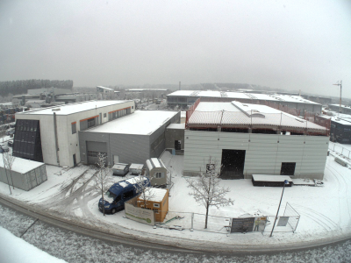
Baufortschritt zum Jahreswechsel: Dach und Wände stehen, bis Sommer 2022 soll das neue Lager- und Logistikzentrum fertiggestellt sein. Es wird auf ca. 1100 m² Grundfläche Platz für die Warenannahme, den Versand und das Lager für Materialien und Fertigprodukte bieten. Dank seiner Größe können auch voluminöse Sonderspeicher zwischengelagert werden.

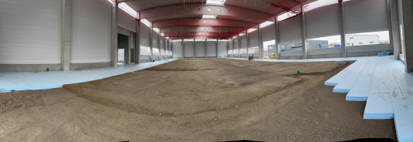
Nach Fertigstellung des neuen Logistikzentrums werden das Lager sowie Warenannahme und Versand hier einziehen. Das schafft Platz in der Werkshalle für eine weitere Fertigungslinie – und somit für einen höheren Durchsatz an varmeco-Produkten. (Bilder: varmeco)
Die Bilder finden Sie zum Download in der PnR-Bilderdatenbank mit diesem Direktlink.

Weitere Informationen /
Leserkontakt:
varmeco GmbH & Co. KG
Johann-Georg-Weinhart-Str. 1
87600 Kaufbeuren
Tel.: +49 (0)8341-9022-0
info@varmeco.de
www.varmeco.de

Pressekontakt:
Press’n’Relations II GmbH
Ralf Dunker
Gräfstraße 66
81241 München
Tel.: +49 (0)89 5404722-11
Fax: +49 (0)89 5404722-29
du@press-n-relations.de
www.press-n-relations.com

